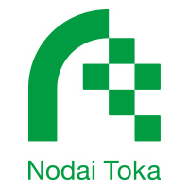
給食だより
東京農業大学稲花小学校
発行日 2020年8月27日
発行人 校長 夏秋啓子
栄養教諭 梅本葉月

夏休みがもうすぐ終わりますが、しばらくは、暑い日が続きそうですね。さて、休み明けは、体のだるさを感じたり、寝つきや寝起きが悪くなったりしがちです。この原因の一つに考えられるのが、不規則な生活習慣によって「体内時計」が乱れたことにあります。

◇ 体内時計、乱れていませんか？ ◇
体内時計を整えるコツは、早起きして朝日を浴び、朝食を食べることです。夏休み中も、生活時間のスケジュールをきちんと立てて取り組んでいた人は心配ないかもしれません。
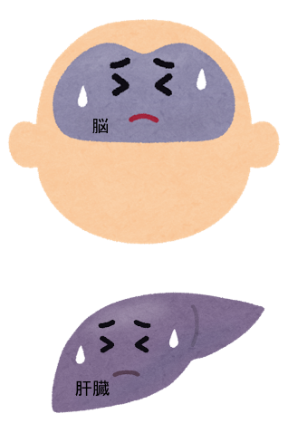
中でも、朝食の大切さは、重ねてお伝えしているところですが、改めて、その仕組みについて確認してみましょう。

食事をして、4時間ほど過ぎると、食べたものは消化され、消化管からのグルコースの供給はなくなります。脳は、グルコース以外の物質をエネルギ―として使うことができないので、次に肝臓に蓄えておいたグリコーゲンをグルコースに変換させて使います。しかし、肝臓のグリコーゲンは12時間で尽きてしまいます。そこで、今度は体に大切な筋肉などのたんぱく質を分解してグルコースに変える糖新生という反応が進みます。脳の働きを維持すために、筋肉を取り崩してまでもグルコース代謝を行うため、低血糖状態になります。すると、低血糖状態により、ぼーっとしたり、だるさを感じたりするようになるのです。
このように、朝食を食べないと、午前中はグルコース（糖）不足の状態です。また、脳のはたらきを維持するためにアドレナリンなどの闘争ホルモンが出てきて、肝臓などからグルコースを絞り出そうとします。そのため、イライラしたりします。


夜更かしをしたり、深夜に夜食を食べてしまったりすると、消化不良を起こし、ますます、食欲が湧かずに朝ごはんが食べられなくなってしまいます。

さらに、マウスを対象とした実験ではありますが、朝食を摂る時間と夕食を摂る時間では、朝食を摂る時間を毎日同じ時間にした方が、体内時計が整ったという研究結果があります。

もし、夏休み中に生活リズムが乱れてしまった場合には、ぜひ、残りの夏休みは、毎日、決まった時間に朝ごはんを食べる習慣を取り戻しましょう。
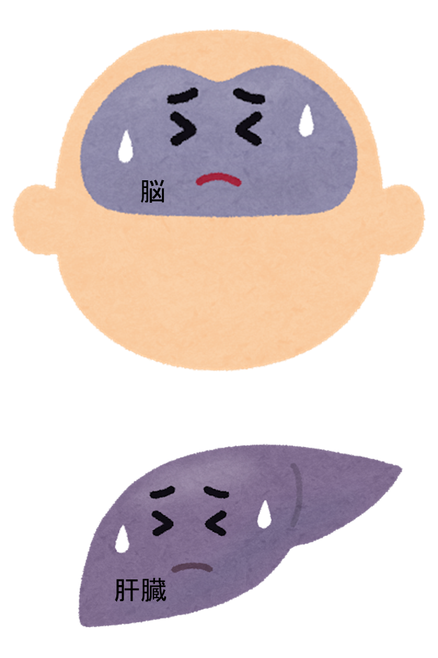

参考：「時間栄養学」,監修 日本栄養・食糧学会,香川明夫,女子栄養大学出版部,2019 年6月20日

◇ ８月３１日 は 野菜の日 ◇
８月３１日は語呂合わせで、「野菜の日」です。農大稲花小の子どもたちは、稲花タイムで野菜を育てているので、野菜を見る目が養われています。給食でナスが出ると「大きいナスはみずみずしくて、小さいナスは味が濃いんだよね～」と子どもたちの口から話題になるほどです。
インターネットで野菜にまつわる様々情報が発信されています。夏野菜のふりかえりをしてみてはいかがでしょうか。

- JAグループ 「JAやさいの日２０２０」
子どもに嫌われがちな野菜をおいしく食べるレシピや野菜・果物を使った実験など、野菜のひみつに迫る情報が満載です。
- キューピー「８月３１日は野菜の日 野菜をもっとたべよう」
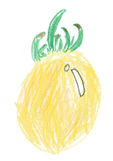
サラダのレシピや野菜の豆知識の紹介など、野菜をもっと好きになりそうな情報が発信されています。
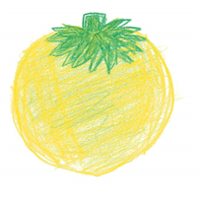

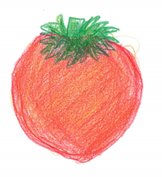
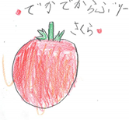
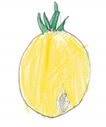

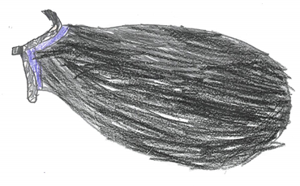
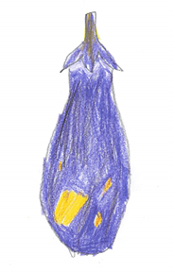
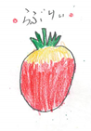

イラスト：１・２年児童の稲花タイムレポートより

◇ ９月１日 防災の日 ◇
9月1日は防災の日です。9月1日が防災の日に指定されたのは「関東大震災」が発生した日であることと、暦の上では、立春から数えて、210日目の二百十日に当たるからです。この頃は稲が開花する重要な時期ですが、農作物に甚大な影響を与える台風に見舞われることも多い時期です。そこで、過去の経験から、農家にとっては油断のならないこの日を厄日として戒めるようになりました。
先人たちにとっても、台風は脅威でしたが、現代社会においても、昨年度の大型台風では、日本各地で被害が大きく、改めて災害時の備えについて考える機会になった方も多いのではないでしょうか？
また、新型コロナウイルス感染症対策による緊急事態宣言下においても、食品備蓄を見直し、ステイホームをいかに楽しむか、皆様工夫されたことと思います。
台風が多いこの時期、大雨の中、買い物に行くのではなく、冷蔵庫に残っている食材や備蓄品だけで、食を楽しんでみるというのもおすすめです。冷蔵庫や備蓄品の整理につながるとともに、災害時の訓練にもなるので一石二鳥です。ぜひこの機会に、ご家庭でできることを、実践に結び付けてはいかがでしょうか？
家庭での食品備蓄について
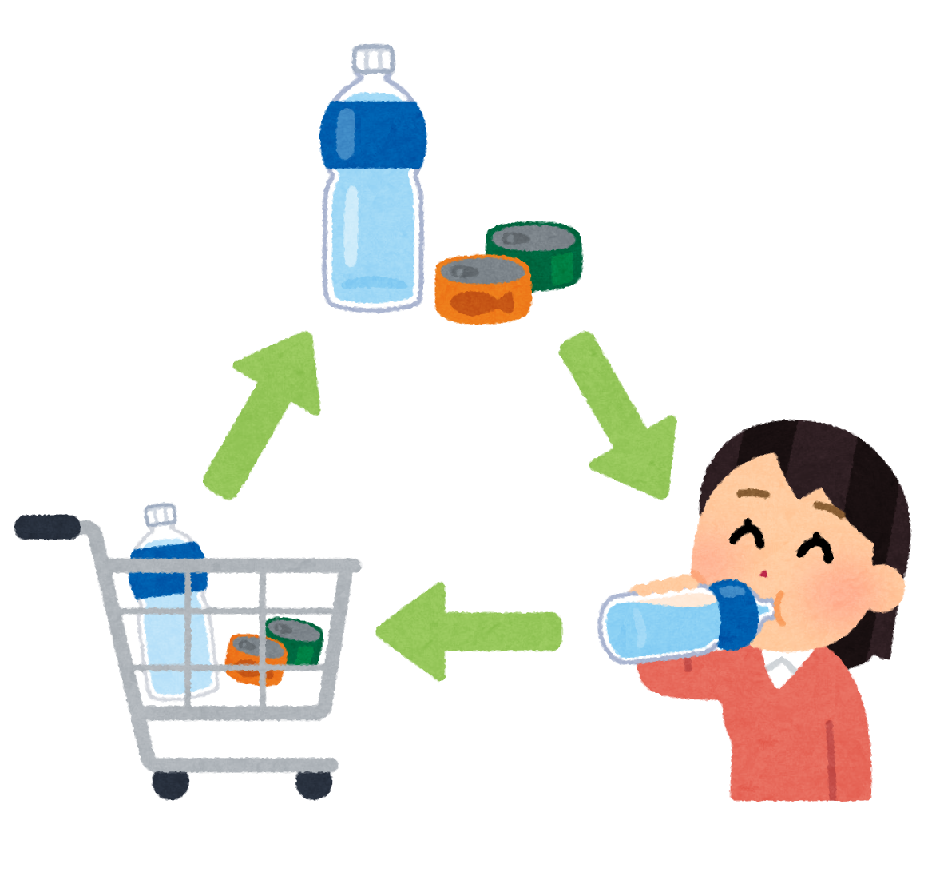
9月1日の防災の日にちなみ、非常食や備蓄品が、ご家族の状況に合わせ、必要なものが足りているかを確認する機会にしてはいかがでしょうか。非常食を特に用意していないというご家庭でも、普段から使い慣れている食料品を少し多めに買い置きし、使った分
を買い足す「ローリングストック法」で、無理のない備蓄を
心がけましょう。
地震や豪雨などの大規模な災害が発生した時には、電気・
ガス・水道などのライフライン、物流機能が停止し、食料品
が手に入りにくくなることから、各家庭で水や食料品を備え
ておくことが必要です。

ストックする食品リストをつくってみよう
水とカセットコンロなどの熱源があれば、非常時でも温かい食事をとることができます。備蓄品は、家族の状況に応じて用意しておきましょう。主食・主菜・副菜をそろえ、栄養バランスを考えることも大切です。
家族の人数×3日分（9食分）、できれば1週間分準備しておくと安心です。

☑ 水 ・・・1人１日３リットル
☑ カセットコンロ・ボンベ ・・・ボンベは１週間当たり１人６本が目安
☑ 主食 ・・・精米・無洗米、レトルトご飯・おかゆ、アルファ化米、もち、
小麦粉、乾麺、即席麺、乾パン、シリアルなど
☑ 主菜 ・・・魚・肉・豆などの缶詰、レトルト食品、フリーズドライ食品、
充填豆腐、ロングライフ牛乳、乾物（カツオ節、干しエビ、煮干し）
☑ 副菜 ・・・日持ちのする野菜（いも類、たまねぎ、ごぼうなど）、野菜の缶詰、
野菜ジュース、切り干し大根、乾燥わかめ・ひじき、のり、
インスタントみそ汁・スープなど
☑ 果物 ・・・日持ちのする果物（りんご、柑橘類など）、果物の缶詰・ジュース、 ドライフルーツなど
☑ その他の食品 ・・・好きなお菓子や飲み物、調味料、アレルギー対応食、離乳食、
乳児用ミルクなど
☑ 備品類 ・・・使い捨ての食器類、割りばし、使い捨て手袋、ウェットティッシュ、
アルミホイル、ラップ、ポリ袋、キッチンペーパーなど

◇ ７月・８月の給食から ◇

７月２０日の給食は、カツカレー、キャベツとインゲンのコールスロー、白玉ポンチでした。
白玉団子の紅色は、トマトジュースを使いました。カツカレーのルウには、稲花タイムで収穫したトマトを皮ごと使いました。トマトの色付きが、黄色、山吹色、オレンジ色、赤宝石のように美しいグラデーションで、うっとりします。大きな回転釜で、コトコト煮込んで、トマトの酸味と甘さが際立ったカレーになりました。

８月４日の給食は、シシジューシー、大根の浅漬け風、もずくと豆腐のみそ汁、パイナップルゼリーでした。暑い地域のごはんを食べて、暑さを吹き飛ばせるようにと願って、日本の中で、最も南にある沖縄県で親しまれている料理を出しました。
シシジューシーは沖縄の方言で「シシ」は「肉」、「ジューシー」は「炊き込みごはん」という意味です。沖縄県は、もずくやパイナップルの生産も盛んです。

